高效演练·跟踪检测
1.(RJ必修1·P10改编题)具备基本的化学实验技能是进行科学探究的基础和保证。下列有关实验操作正确的是( )
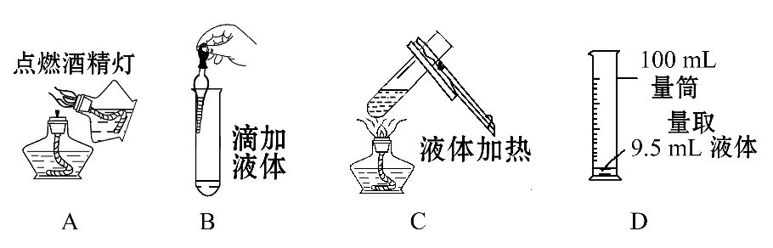
【解析】选C。不能用燃着的酒精灯点燃另一个酒精灯，A错误；向试管中滴加液体时胶头滴管应竖直悬空在试管上方，B错误；量取9.5 mL液体应选用10 mL的量筒，D错误。
2.(RJ必修1·P20改编题)安全是顺利进行实验的保障，下列实验处理或方法符合实验安全要求的是( )
A.尾气(主要含氯气)用澄清石灰水吸收
B.氢气和氯气混合光照制氯化氢
C.导管口点燃一氧化碳时要先验纯
D.将鼻子贴近集气瓶口直接闻气体气味
【解析】选C。澄清石灰水浓度较小，不能充分吸收尾气中的氯气，A错；氢气和氯气的混合物在光照条件下会发生爆炸，B错；许多气体有毒，闻气体气味时不能将鼻子贴近瓶口，D错。
3.(LK必修1·P83改编题)下列有关试剂的保存方法，错误的是( )
A.浓硝酸保存在无色试剂瓶中
B.氢氧化钠溶液保存在塞橡皮塞的玻璃瓶中
C.少量的钠保存在煤油中
D.新制氯水保存在棕色玻璃试剂瓶中
【解析】选A。浓硝酸见光或受热易分解，应保存在棕色玻璃试剂瓶中。
4.(RJ必修1·P10改编题)下列操作中不正确的是( )
A.过滤时，玻璃棒与三层滤纸的一边接触
B.过滤时，漏斗下端紧贴烧杯内壁
C.酒精灯不慎着火，应立即吹熄
D.向试管中滴加液体时，胶头滴管应垂直试管口且置于试管口以上
【解析】选C。过滤时，玻璃棒与三层滤纸的一边接触，A正确；过滤时，要注意“一贴二低三靠”，漏斗下端紧贴烧杯内壁，B正确；酒精灯不慎着火，应用湿抹布扑灭，C错误；向试管中滴加液体时，胶头滴管应垂直试管口且置于试管口以上，D正确。
【模拟预测强化练】
1.下列叙述正确的是( )
A.锥形瓶可用作加热的反应器
B.室温下，不能将浓硫酸盛放在铁桶中
C.配制溶液定容时，俯视容量瓶刻度会使溶液浓度偏高
D.用蒸馏水润湿的试纸测溶液的pH，一定会使结果偏低
【解析】选A。A项，锥形瓶可用作加热的反应器，正确；B项，常温下铁遇浓硫酸发生钝化作用，能用铁桶盛放浓硫酸，错误；C项，容量瓶只有刻度线，没有刻度，叙述错误；D项，若溶液为中性或酸性溶液，则所测得的pH不变或偏高，错误。
2.(2016·邯郸模拟)下列实验操作完全正确的是( )
选项 | 实 验 | 操 作
A | 钠与水反应 | 用镊子从煤油中取出金属钠，切下绿豆大小的钠，小心放入装满水的烧杯中
B | 配制一定浓度的氯化钾溶液1 000 mL | 准确称取氯化钾固体，放入1 000 mL的容量瓶中，加水溶解，振荡摇匀，定容
C | 排出碱式滴定管尖嘴部分的气泡 | 将胶管弯曲使玻璃尖嘴斜向上，用两指捏住胶管，轻轻挤压玻璃珠，使溶液从尖嘴流出
D | 取出分液漏斗中所需的上层液体 | 下层液体从分液漏斗下端管口放出，关闭活塞，换一个接受容器，上层液体继续从分液漏斗下端管口放出
【解析】选C。在做钠与水反应的实验时，烧杯中的水不能放满，A错误；在配制溶液时固体不能在容量瓶中溶解，B错误；在进行分液时上层液体应该从分液漏斗的上口倒出，D错误。
3.(2016·青岛模拟)下列能达到实验目的的是( )
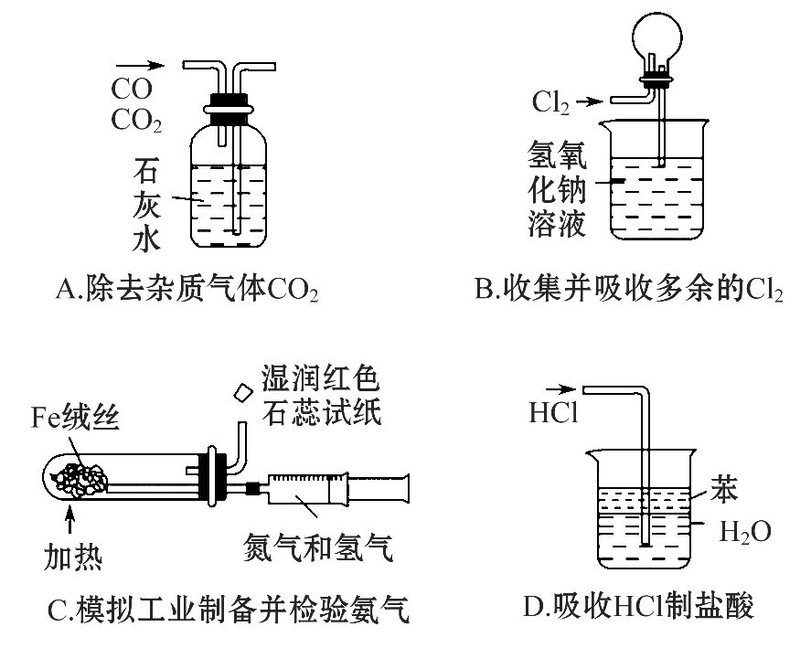
【解析】选C。A选项，气体应该“长进短出”，且石灰水浓度小，不易完全吸收CO₂，应用NaOH溶液吸收；B选项，Cl₂密度比空气密度大，Cl₂会直接进入NaOH溶液，收集不到Cl₂；C选项，Fe绒丝可作合成氨的催化剂，如有NH₃生成，湿润的红色石蕊试纸变蓝；D选项，HCl易溶于水，仍会发生倒吸，应在烧杯中加入H₂O和CCl₄，导管插入CCl₄层中可防止倒吸。
4.下列操作能达到实验目的的是( )
A.向沸腾的NaOH溶液中滴加FeCl₃饱和溶液制备Fe(OH)₃胶体
B.加热除去碳酸氢钠中少量氯化铵
C.用测定溶液pH的方法区别食盐水和蒸馏水
D.用排四氯化碳法收集氨气、氯化氢
【解析】选D。制备氢氧化铁胶体时向沸水中加入几滴饱和氯化铁溶液，然后加热至红褐色即可，所以该实验操作方法错误，故A错误；氯化铵受热分解生成氨气和氯化氢，冷却时又生成氯化铵，且加热碳酸氢钠时碳酸氢钠分解生成碳酸钠、二氧化碳和水，所以该实验方法错误，故B错误；食盐水和蒸馏水都显中性，故C错误；氨气和氯化氢都不溶于四氯化碳且不和四氯化碳反应，所以可以采用排四氯化碳的方法收集氨气和氯化氢，故D正确。
5.根据常见仪器的特点及使用注意事项回答下列问题。
(1)现有下图所示A、B、C、D四种仪器，写出名称：
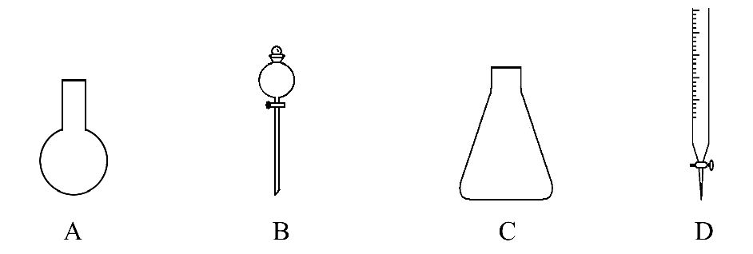
A.______________________，B.____________________，
C.______________________，D.____________________。
(2)“磨砂”是增加玻璃仪器密封性的一种处理工艺，可使仪器不漏液或不漏气。在下列仪器中：
①试管 ②分液漏斗 ③细口试剂瓶 ④广口试剂瓶 ⑤集气瓶 ⑥滴瓶
⑦酸式滴定管 ⑧碱式滴定管，肯定用不到“磨砂”处理的有________(填编号，下同)。
(3)以下是中学化学实验中常见的定量仪器：
a.量筒 b.容量瓶 c.滴定管 d.托盘天平
①其中标有仪器使用温度的是________。
②实验时用来精确量取液体的是________。
③使用前要检查仪器是否漏液的是________。
(4)玻璃棒的作用主要有以下四种：①搅拌、②引流、③蘸取溶液、④转移固体。不同实验中其作用可能不完全相同，请回答下列问题：
A.在“用无水碳酸钠配制100 mL 0.12 mol·L⁻¹的碳酸钠溶液”的实验中，玻璃棒的作用是________。
B.在“用氢氧化钠溶液、碳酸钠溶液、氯化钡溶液、盐酸、水等试剂除去粗盐中的Mg²⁺、Ca²⁺、S等杂质离子以制得纯净的食盐水”的实验中玻璃棒的作用可能是___________________________________________________________。
【解析】(2)“磨砂”使仪器不漏液或不漏气。玻璃仪器在磨口处都采用了“磨砂”工艺，如分液漏斗的活塞处，试剂瓶(集气瓶、滴瓶)的瓶口，酸式滴定管的活塞处。(3)量筒、容量瓶、滴定管等都标有使用温度；量筒是粗略测量液体体积的仪器，容量瓶是定容仪器，滴定管是精确量取液体的仪器；容量瓶和滴定管在使用前要检查是否漏液。
答案：(1)圆底烧瓶 分液漏斗 锥形瓶 酸式滴定管
(2)①⑧ (3)①a、b、c ②c ③b、c (4)①② ①②③
6.某兴趣小组采用如图装置制取并探究SO₂气体的性质。
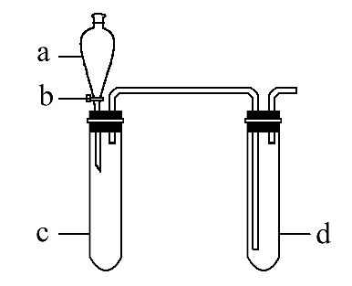
(1)下列实验方案适用于图中所示装置制取所需SO₂的是__________。
A.Na₂SO₃溶液与HNO₃
B.Na₂SO₃固体与浓硫酸
C.固体硫在纯氧中燃烧
D.铜与浓硫酸
(2)组装完仪器后，检查装置气密性的方法是：关闭活塞b，
_________________________________________________________________。
(3)指导老师指出应增加一尾气吸收装置，并帮助同学们设计了如下装置，其中合理的是________。
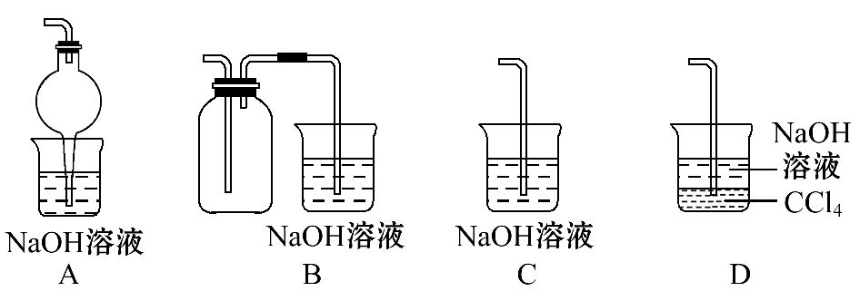
(4)该小组同学设计在试管d中加入FeCl₃溶液，验证SO₂的还原性，为了验证SO₂与Fe³⁺发生了氧化还原反应，他们在通入足量SO₂后，取试管d中的溶液，分成三份，并设计了如下实验：
方案A：往第一份溶液中加入KMnO₄溶液，紫红色褪去；
方案B：往第二份溶液中加入KSCN溶液，不变红，再加入新制的氯水，溶液变红；
方案C：往第三份溶液中加入用稀盐酸酸化的BaCl₂，产生白色沉淀。
上述方案不合理的是________；原因是_______________________________。
【解析】(1)硝酸具有强氧化性，能将亚硫酸钠氧化成硫酸钠，不能制得二氧化硫，故A项错；其他三项都可以生成二氧化硫，分析题中装置知，B项实验方案使用固液不加热型装置，B项正确；C项错；铜与浓硫酸反应需要加热，D项错。(2)检查装置气密性的方法：试管d中加水至浸没长导管管口，塞紧试管c和d的胶塞，加热c(或用手焐热c)，试管d中有气泡冒出，停止加热后，试管d中有一段水柱上升，说明装置气密性良好。(3)二氧化硫用NaOH溶液吸收时要注意防止倒吸，A项装置可以起到防倒吸的作用，故A项正确；B装置中，虽然装了安全瓶，但由于左侧导管伸入广口瓶过深，不能完全防止液体倒吸进入反应装置，且会使得一部分尾气留在安全瓶内不能被碱液完全吸收，故B项错；C项错；D项装置中CCl₄起缓冲的作用，也能防止倒吸，故D项正确。(4)方案A不合理，因为SO₂和Fe²⁺都可以使KMnO₄溶液褪色，所以无法确定一定有Fe²⁺生成；方案B可以证明生成了Fe²⁺，发生了氧化还原反应；方案C溶液中有S，说明SO₂被Fe³⁺氧化了。
答案：(1)B
(2)试管d中加水至浸没长导管口，塞紧试管c和d的胶塞，加热c(或用手焐热c)，试管d中有气泡冒出，停止加热后，试管d中有一段水柱上升，说明装置气密性良好
(3)A、D
(4)A SO₂和Fe²⁺都可以使KMnO₄溶液褪色，所以无法确定一定有Fe²⁺生成


